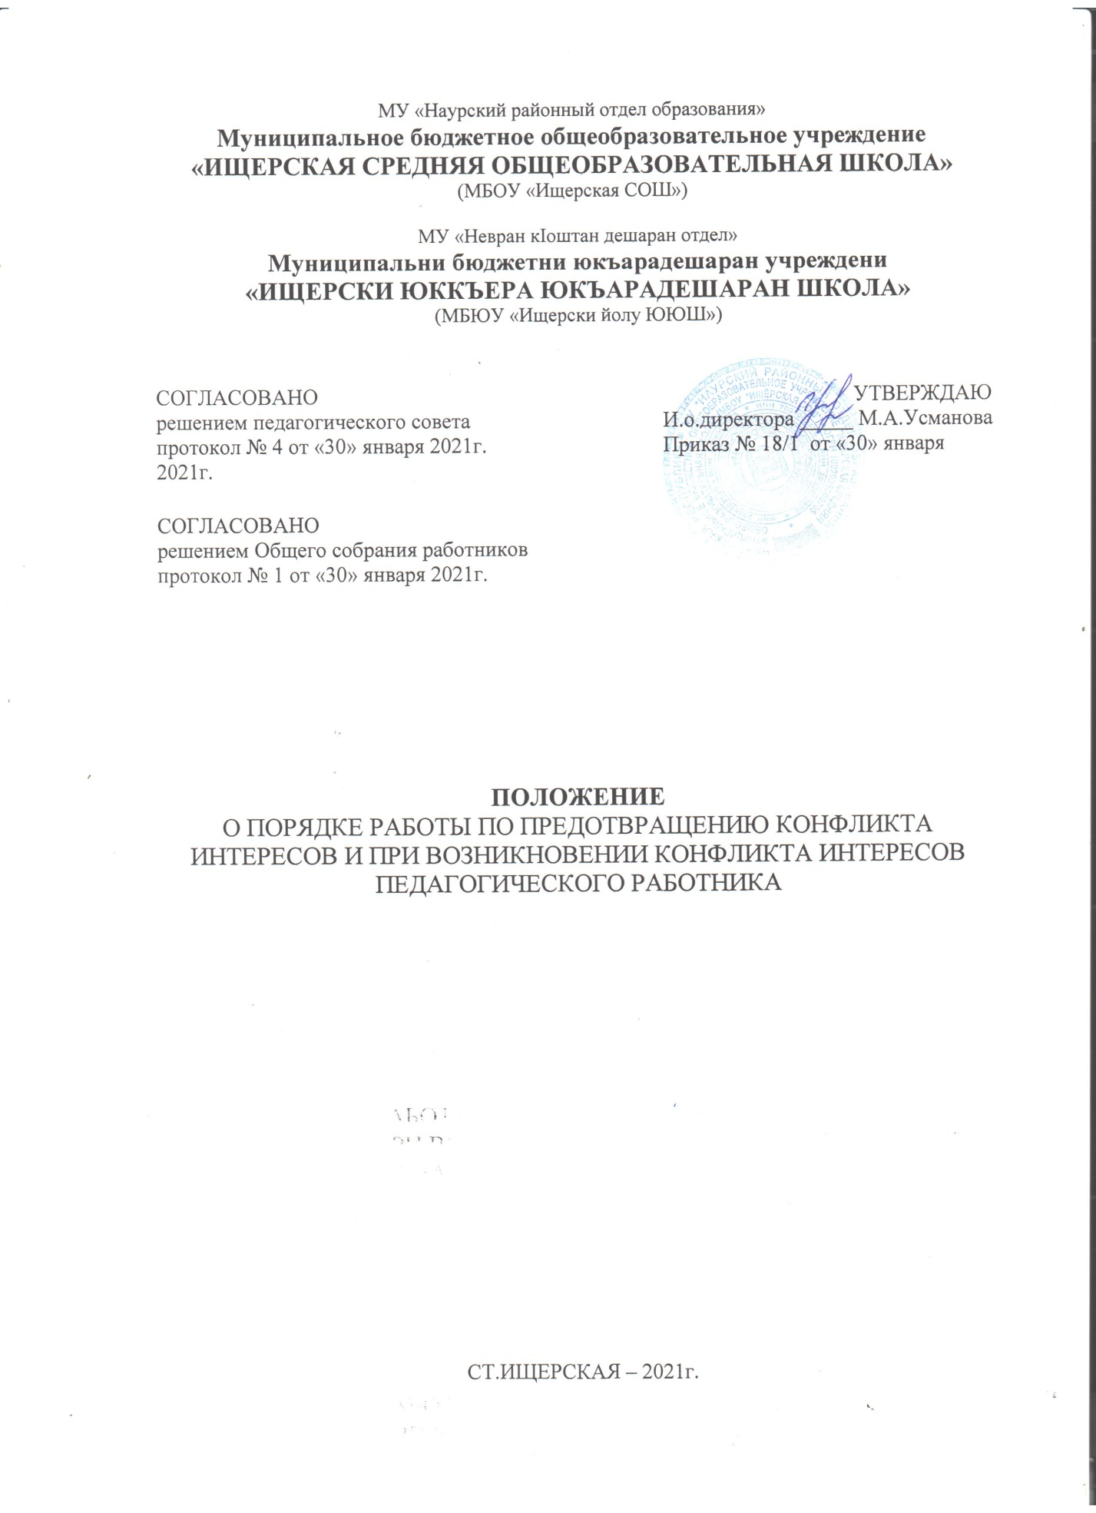

1.Общие положения
1.1.Настоящее Положение о порядке работы по предотвращению конфликта интересов и при возникновении конфликта интересов педагогического работника (далее - Положение) определяет порядок работы в МБОУ «Ищерская СОШ» (далее – Школа) по предотвращению конфликта интересов и при возникновении конфликта интересов педагогического работника при осуществлении им профессиональной деятельности.
1.2.Положение разработано в соответствии с:
- Федеральным законом Российской Федерации от 29.12.2012 г. N 273-ФЗ «Об образовании в Российской Федерации»;
- Федеральным законом от 25 декабря 2008 № 273-ФЗ «О противодействии коррупции»;
- Трудовым кодексом Российской Федерации;

2. Основные понятия
2.1.Участники образовательных отношений - обучающиеся, родители (законные представители) несовершеннолетних обучающихся, педагогические работники и их представители, организации, осуществляющие образовательную деятельность.
2.2. Конфликт интересов педагогического работника - ситуация, при которой у педагогического работника при осуществлении им профессиональной деятельности возникает личная заинтересованность в получении материальной выгоды или иного преимущества, которая влияет или может повлиять на надлежащее исполнение педагогическим работником профессиональных обязанностей вследствие противоречия между его личной заинтересованностью и интересами ученика, родителей (законных представителей) воспитанников.
2.3. Под личной заинтересованностью педагогического работника, которая влияет или может повлиять на надлежащее исполнение им должностных (служебных) обязанностей, понимается возможность получения педагогическим работником при исполнении должностных (служебных) обязанностей доходов в виде денег, ценностей, иного имущества или услуг имущественного характера, иных имущественных прав для себя или для третьих лиц.

3. Условия, при которых возникает или может возникнуть конфликт интересов педагогического работника
3.1.Выделяют:
-условия (ситуации), при которых всегда возникает конфликт интересов педагогического работника;
-условия (ситуации), при которых может возникнуть конфликт интересов педагогического работника.
3.2. К условиям (ситуациям), при которых всегда возникает конфликт интересов педагогического работника, относятся следующие:
- педагогический работник занимается репетиторством с обучающимися, которых он обучает;
- педагогический работник является членом жюри конкурсных мероприятий с участием своих обучающихся;
- использование с личной заинтересованностью возможностей родителей (законных представителей) обучающихся и иных участников образовательных отношений;
- получение педагогическим работником подарков и иных услуг от родителей (законных представителей) обучающихся;
-нарушение иных установленных запретов и ограничений для педагогических работников.
3.3. К условиям (ситуациям), при которых может возникнуть конфликт интересов педагогического работника, относятся следующие:
- участие педагогического работника в наборе (приёме) обучающихся;
- сбор финансовых средств на нужды класса, Школы;
- участие педагогического работника в установлении, определении форм и способов поощрений для своих обучающихся;
- иные условия (ситуации), при которых может возникнуть конфликт интересов педагогического работника.

4.Ограничения, налагаемые на педагогических работников Школы при осуществлении ими профессиональной деятельности
4.1. В целях предотвращения возникновения (появления) условий (ситуаций), при которых всегда возникает конфликт интересов педагогического работника, устанавливаются ограничения, налагаемые на педагогических работников при осуществлении ими профессиональной деятельности.
4.2. На педагогических работников Школы при осуществлении ими профессиональной деятельности налагаются следующие ограничения:
- запрет на занятия репетиторством с обучающимися, которых он обучает;
- запрет на членство в жюри конкурсных мероприятий с участием своих обучающихся за исключением случаев и порядка, предусмотренным Уставом Школы;
- запрет на использование с личной заинтересованностью возможностей родителей (законных представителей) обучающихся и иных обучающихся образовательных отношений;
- запрет на получение педагогическим работником подарков и иных услуг от родителей (законных представителей) обучающихся;
4.3. Педагогические работники Школы обязаны соблюдать установленные п. 4.2. настоящего раздела ограничения и иные ограничения, запреты, установленные локальными нормативными актами.

5. Порядок предотвращения и урегулирования конфликта интересов педагогических работников при осуществлении ими профессиональной деятельности

5.1. Случаи возникновения у педагогического работника личной заинтересованности, которая приводит или может привести к конфликту интересов, предотвращаются и (или) урегулируются в целях недопущения причинения вреда законным интересам иных участников образовательных отношений.
5.2. С целью предотвращения возможного конфликта интересов педагогического работника в Школе реализуются следующие мероприятия:
- при принятии решений, локальных нормативных актов, затрагивающих права обучающихся и работников, учитывается мнение выборных органов обучающихся, родителей, профсоюзного комитета. Решение принимается Педагогическим Советом;
-обеспечивается прозрачность, подконтрольность и подотчётность реализации всех принимаемых решений, в исполнении которых задействованы педагогические работники и иные участники образовательных отношений;
- обеспечивается информационная открытость Школы в соответствии с требованиями действующего законодательства;
- осуществляется чёткая регламентация деятельности педагогических работников внутренними локальными нормативными актами Школы;
- обеспечивается введение прозрачных процедур внутренней оценки для управления качеством образования;
- осуществляется создание системы сбора и анализа информации об индивидуальных образовательных достижениях обучающихся,
- осуществляются иные мероприятия, направленные на предотвращение возможного конфликта интересов педагогического работника.
5.3.Педагогические работники обязаны принимать меры по недопущению любой возможности возникновения конфликта интересов при осуществлении ими профессиональной деятельности.
5.4. С целью предотвращения конфликта интересов все педагогические работники обеспечивают выполнение дополнения к должностной инструкции по предотвращению коррупционных проявлений и конфликта интересов при осуществлении ими профессиональной деятельности.
5.5. В случае возникновения конфликта интересов педагогический работник незамедлительно обязан проинформировать об этом в письменной форме директора. Данное обязательство отражается в дополнении к должностной инструкции педагогического работника о соблюдении ограничений при осуществлении им профессиональной деятельности.
5.6. Директор в трёхдневный срок со дня, когда ему стало известно о конфликте интересов педагогического работника, обязан вынести данный вопрос на рассмотрение комиссии по урегулированию споров между участниками образовательных отношений.
5.7. Решение комиссии по урегулированию споров между участниками образовательных отношений при рассмотрении вопросов, связанных с возникновением конфликта интересов педагогического работника, является обязательным для всех участников образовательных отношений и подлежит исполнению в сроки, предусмотренные указанным решением.
5.8. Решение комиссии по урегулированию споров между участниками образовательных отношений при рассмотрении вопросов, связанных с возникновением конфликта интересов педагогического работника, может быть обжаловано в установленном законодательством Российской Федерации порядке.
5.9. До принятия решения комиссии по урегулированию споров между участниками образовательных отношений директор в соответствии с действующим законодательством принимает все необходимые меры по недопущению возможных негативных последствий возникшего конфликта интересов для участников образовательных отношений.
5.10.Директор, когда ему стало известно о возникновении у педагогического работника личной заинтересованности, которая может привести к конфликту интересов, обязан принять меры по предотвращению конфликта интересов, в порядке, установленном законодательством.

6. Ответственность
6.1.Ответственным лицом за организацию работы по предотвращению и урегулированию конфликта интересов педагогических работников при осуществлении ими профессиональной деятельности является Директор.
6.2. Ответственное лицо за организацию работы по предотвращению и урегулированию конфликта интересов педагогических работников:
-утверждает Положение о порядке работы по предотвращению конфликта интересов и при возникновении конфликта интересов педагогического работника при осуществлении им профессиональной деятельности;
- утверждает иные локальные нормативные акты по вопросам соблюдения ограничений, налагаемых на педагогических работников при осуществлении ими профессиональной деятельности;
- утверждает соответствующие дополнения в должностные инструкции педагогических работников;
- организует информирование педагогических работников о налагаемых ограничениях при осуществлении ими профессиональной деятельности;
- при возникновении конфликта интересов педагогического работника организует рассмотрение соответствующих вопросов на комиссии по урегулированию споров между участниками образовательных отношений;
- организует контроль за состоянием работы в по предотвращению и урегулированию конфликта интересов педагогических работников при осуществлении ими профессиональной деятельности.
6.3. Все педагогические работники несут ответственность за соблюдение настоящего Положения в соответствии с законодательством Российской Федерации.

